Муниципальное казенное общеобразовательное учреждение
«Основная общеобразовательная школа №12»
города Людиново Калужской области

Урок русского языка с использованием ЦОР
по теме: «Перенос слов с двойными согласными»
2 класс

Учитель начальных классов: Хромеева Алла Валентиновна

Урок русского языка с использованием ЦОР.
2 класс.
Тема: Перенос слов с двойными согласными.
Цель:
формировать умение переносить слова с двойными согласными.
Задачи урока:
закреплять правила произношения и написания слов с двойными согласными;
развивать орфографическую зоркость, устную речь, логическое мышление, внимание, память;
воспитывать интерес к предмету, аккуратность при письме.
Оборудование: карточки со словами, разделёнными для переноса (для физминутки), компьютер, проектор, экран для демонстрации ЦОР.
Ход урока.

I.Организационный момент.
С добрым утром начат день,
Первым делом гоним лень.
На уроке не зевать,
А работать и писать.
Подпись числа, классной работы. (Обращается внимание на посадку, положение тетради).
II. Мобилизующий этап.
Ребята, скажите, нравится ли вам учиться в школе? Какой предмет вам больше всего нравится? Почему?
Девочкам – Анне, Алле, Жанне – нравятся такие предметы: русский язык, математика и физкультура. Анне больше всего нравится русский язык, Жанна не очень любит физкультуру. Определите, какой предмет больше всего нравится каждой девочке.
( Повторить текст, доказать правильность своего суждения)
Назовите имена детей. Что общего в написании этих имён? (Во всех словах есть двойная согласная.)
Давайте запишем имена детей. (Запись слов с комментированием.) Назовите лишнее слово. Ответ обоснуйте. Ребята, как бы вы перенесли эти слова? А вот правильно вы их перенесли, узнаете позже. А сейчас назовите тему нашего урока.
Сегодня на уроке мы научимся переносить слова с двойными согласными, постараемся запомнить как можно больше слов на это правило.
III. Минутка чистописания.
- Разминка для пальчиков.
Доброе утро, здравствуй, Иван!
Доброе утро, здравствуй, Степан!
Доброе утро, здравствуй, Сергей!
Доброе утро, здравствуй, Андрей!
Доброе утро, здравствуй, Антон!
- Запишите двойные согласные, которые вы услышите в словах.
Суббота, жужжит, аккуратно, Алла, сумма, рассказ, группа, антенна.
В тетрадях: бб жж кк лл мм сс пп нн
Какие ещё слова с двойной согласной вы можете назвать?
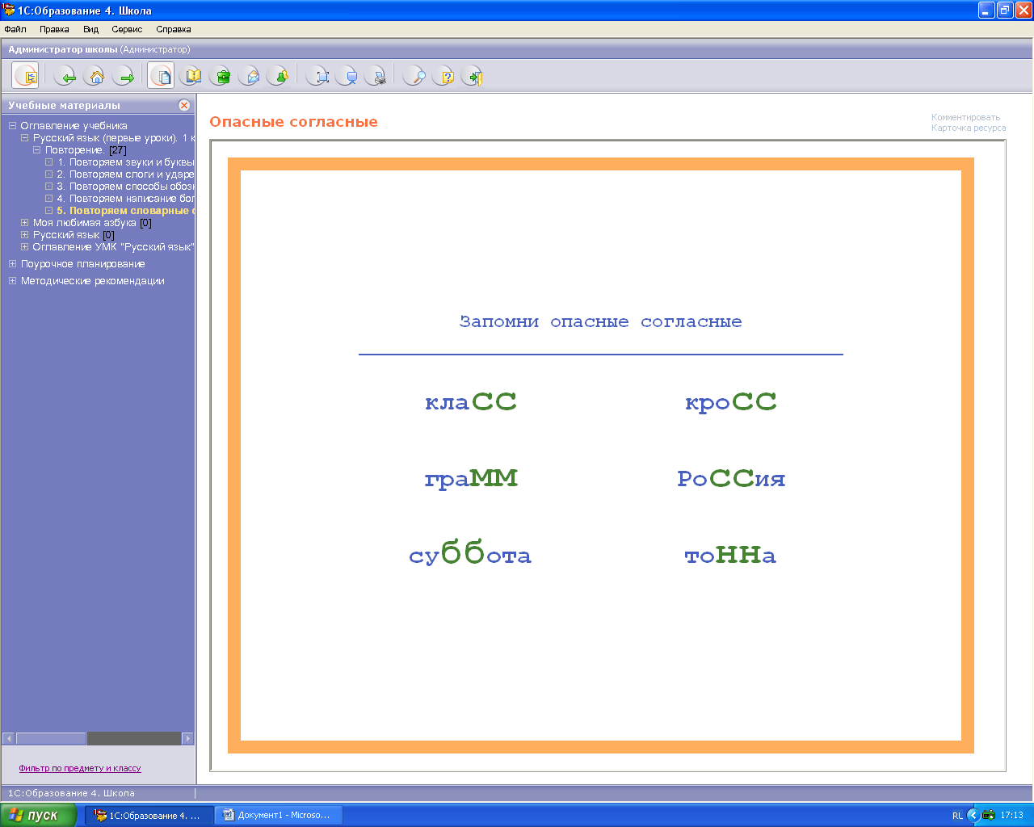
Демонстрация ЦОР учителем. Установка учащихся на запоминание. Составление предложений с этими словами. Запись одного предложения.
IV.Словарно-орфографическая работа.
Сегодня мы познакомимся с новым словарным словом. Оно есть в тексте нашего логического упражнения. В этом слове есть правило, над которым мы сегодня работаем и сочетается со словом язык. Какое это слово? (Это слово русский, потому что оно сочетается со словом язык и в нём есть двойная согласная.)
На доске открывается запись слов русский язык без выделения орфограмм.
-Посмотрите на доску и прочитайте слова так, как мы их будем писать. Объясните написание слов. (Дети сами объясняют орфограммы в словах, а учитель фиксирует сказанное на доске.)
Запишите слова в тетрадь, выделяя все орфограммы. Составьте устно предложения с этим словосочетанием.
Записываем одно предложение в тетрадях.

V. Физминутка.
- Я буду называть слова. Если я назову слово, в котором есть двойная согласная, вы приседаете, а когда нет – прыгаете: кукла, класс, группа, школа, суббота, снежок, телеграмма, русский, язык, коса, касса.
- Гимнастика для глаз.
- Закрыть глаза, расслабить мышцы лица, выполнить круговые движения глазными яблоками вправо и влево.
- Посмотреть вправо-вверх, влево-вверх, вправо-вниз, влево-вниз.
- Зажмурить глаза, открыть и посмотреть вдаль.
- Посидеть с закрытыми глазами 10 секунд.
- Повторите за учителем: «Я спокоен. Мне хорошо. У меня всё получится. Я всё запомню».

VI. Изучение нового материала.
- Знакомство с правилом переноса слов с двойными согласными.
-Ребята, кто сможет повторить слова, которые я читала на минутке чистописания? (Дети называют слова, учитель выставляет карточки с написанными и разделёнными для переноса словами на доску.) Посмотрите внимательно и сделайте вывод о переносе слов с двойными согласными.
- Работа с учебником.
Давайте проверим правильность наших ответов по учебнику. Открываем страницу 113.Читаем правило.
Эти буквы близнецы
Удалые молодцы,
Ты одной закончи строчку,
А с другой её начни.

VII. Закрепление.
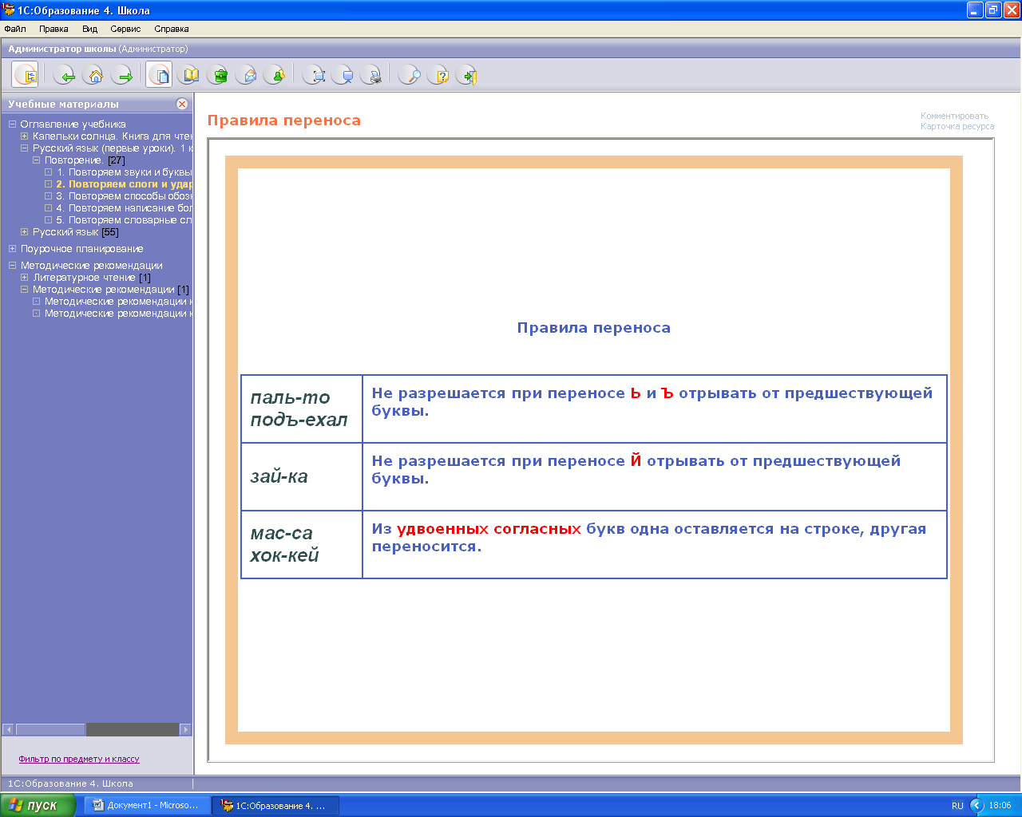
- Демонстрация ЦОР учителем и опрос учащихся по содержимому. Чтение третьего правила, постановка вопросов учащимися по содержанию правила, дети приводят свои примеры переноса слов.

- Работа с учебником.
Выполнение упражнения 219 в тетрадях и у доски с комментированием «по цепочке».
VIII. Физминутка.
- На зарядку, на зарядку,
На зарядку становись!
(Выполняются упражнения)
- Упражнение на внимание.
Детям показываются слова, разделённые для переноса. Если есть ошибка – дети должны топать, если всё правильно – дети хлопают.
Кла-сс, шос-се, дрож-жи, я-зык, антен-на, алле-я, ссо-ра, ба-ссейн.
IХ. Самостоятельная работа.
Демонстрация ЦОР учителем.
Дети самостоятельно записывают слова, исправляя ошибки в переносе слов. По окончании работы проводится взаимопроверка.

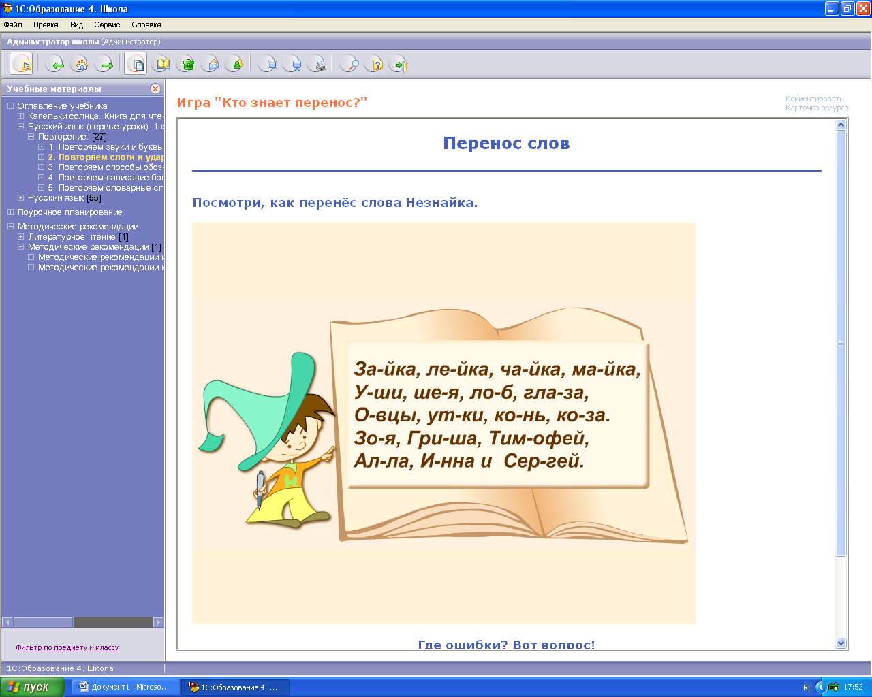

Х. Итог урока.
Услышим скоро мы звонок,
Пора заканчивать урок.
О чём сегодня мы говорили на уроке? Какие «тайны» переноса слов с двойными согласными мы раскрыли? Всё ли было понятно на уроке?
Кто из вас испытывал трудности, чувствовал себя не совсем уверенно?
ХI. Рефлексия.
Ребята, попробуйте оценить свою работу сами.
Учитель показывает улыбающегося и задумчивого человечков.
-Перед вами два человечка: один улыбающийся, а другой задумчивый. Если вы считаете, что усвоили тему на «5» ,то поднимите руку, когда я буду показывать улыбающуюся девочку. Если где-то в чём-то не уверены, то поднимите руку, когда я буду показывать грустную девочку.
Оценка своей работы учащимися. Оценивание учащихся учителем.
Домашнее задание: стр.114 упр. 220. Разбор.
Молодцы! Вы очень умные ребята, все задания вы выполняли правильно, работали дружно.

